

算法设计与分析课程设计报告

超市智能商品推荐系统设计

学院名称 | 信息工程学院（大数据学院）
专业名称 | 计算机科学与技术
所属学期 | 2025-2026（第一学期）
报告成绩
小组名单 | 班级 | 学号 | 姓名
 | 24计2 | 24090100228 | 段大磊
 | 24计2 | 24090100226 | 丁子善
指导教师 | 施汉琴 孙天凯

目录
1 系统目标及功能 3
1.1课题背景 3
1.2系统功能 3
1.3设计要求 3
2 系统功能模块组成及流程图 4
2.1系统功能模块 4
2.2各模块流程图 5
3 系统主要数据结构及函数列表 11
3.1程序中使用的数据结构 11
3.2函数列表 11
4 系统各功能模块详细说明及运行结果 12
5 总结与体会 17
6 附录（主要源代码） 18

1 系统目标及功能

1.1课题背景
随着电子商务和智能零售的快速发展，消费者在购物过程中面临商品种类繁多、选择成本高的问题。传统的购物方式依赖用户自主筛选，容易造成决策疲劳，降低购物效率，同时也影响商家销售和库存管理。

在这一背景下，智能推荐系统成为零售行业的重要技术手段。通过分析商品信息、价格、用户需求以及约束条件（如预算），系统可以为用户提供个性化的购买方案，从而提升用户满意度和购买效率。

本课题旨在设计并实现一个基于完全背包算法的超市商品推荐系统。系统通过预算约束和商品满意度评分，为用户计算出最优购买组合，实现智能化推荐。该系统不仅具备商品信息管理功能，还能结合算法提供实用的购物决策参考，为消费者和零售商提供有效的价值支持。

通过该项目，开发者可以将数据结构、动态规划、文件操作、用户交互等知识应用于实际场景，同时培养算法思维、模块化设计能力和防御性编程意识，具有一定的学术研究与实践应用价值。

1.2系统功能
本超市智能商品推荐系统设计旨在帮助用户选购商品，让用户获得最高的满足感，提高社会的福祉。
以下是系统的详细功能描述：
（1）设计商品相关信息简单的数学模型；
（2）应用动态规划算法实现最优商品推荐；
（3）商品录入、浏览、删除、修改、搜索等，实现即时商品的管理要求、即时可见；
（4）实现不同客户推荐不同的总商品满意度。

1.3设计要求
（1）理解及熟练运用内部排序算法；
（2）理解运用数据的分类组织和存储；
（3）理解运用相关查询技术；
（4）界面友好、系统运行应该快速、稳定、高效和可靠。

2 系统功能模块组成及流程图

2.1系统功能模块
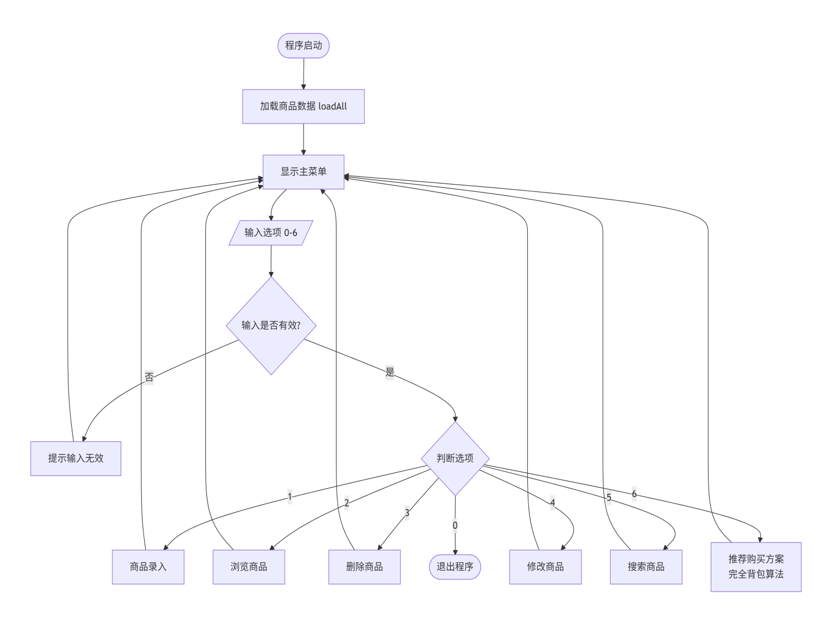

2.2各模块流程图
1.addItem

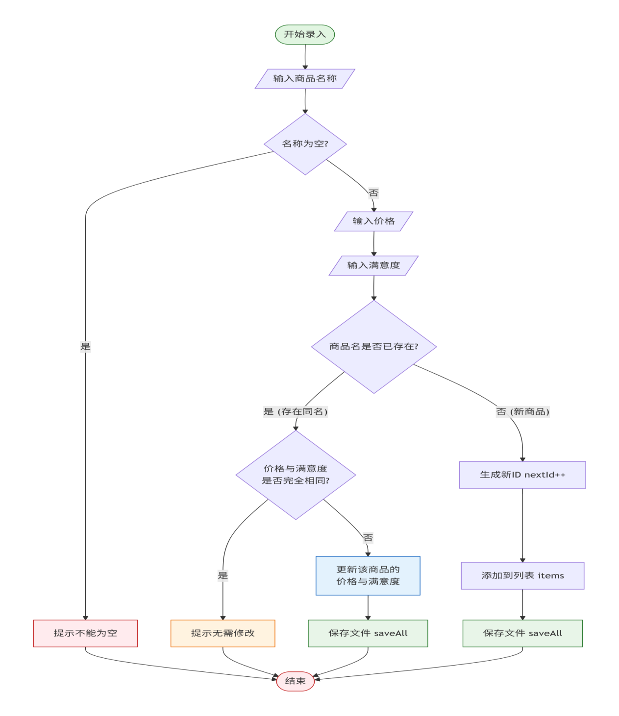

2.deleteItem
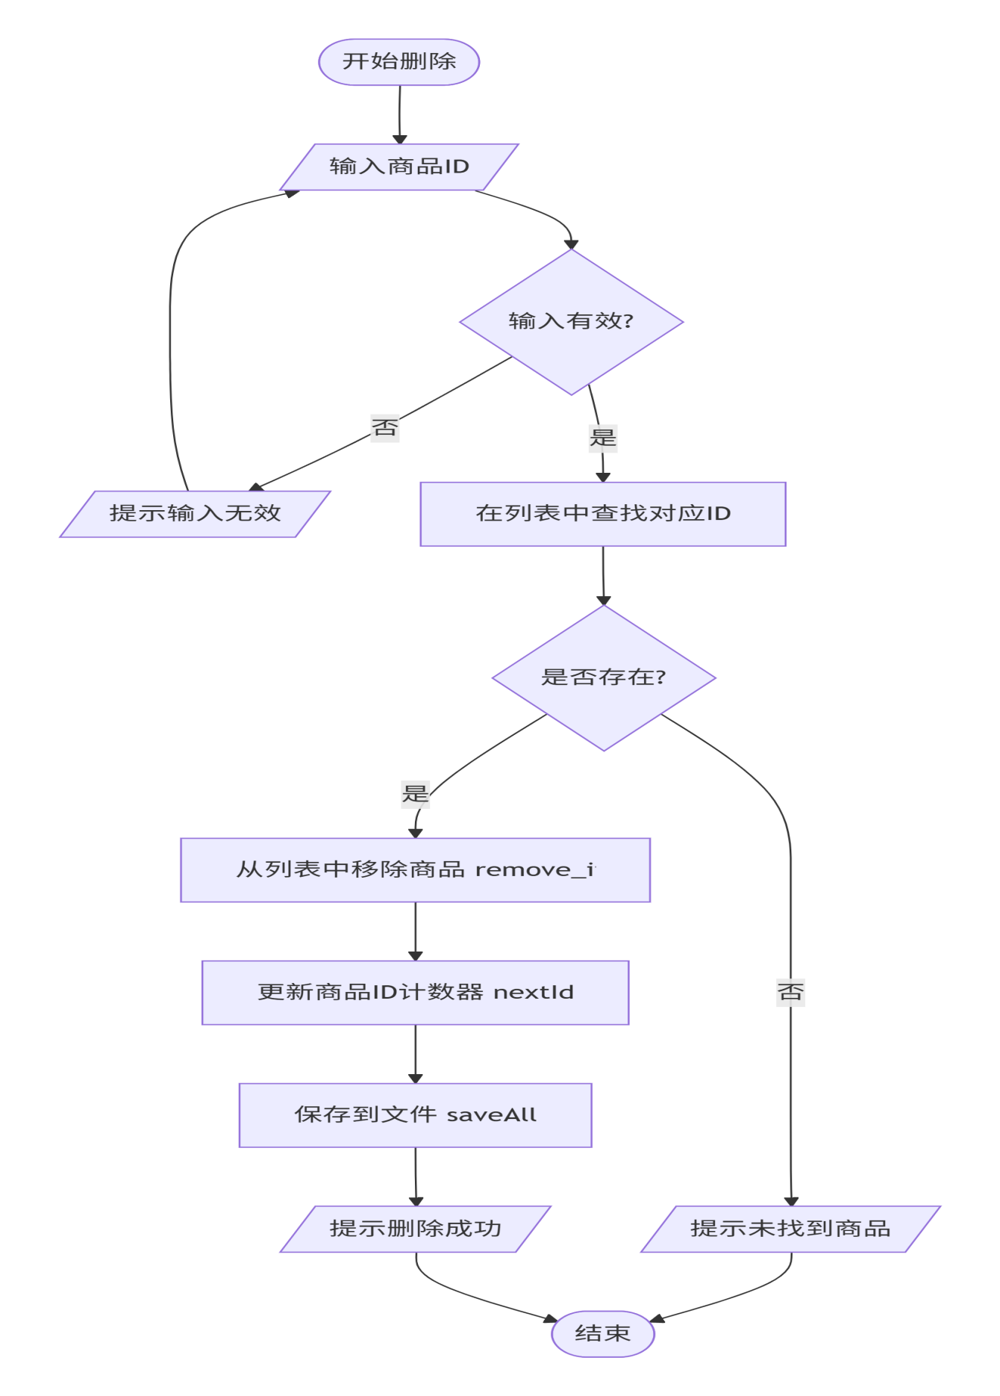

3.listItems
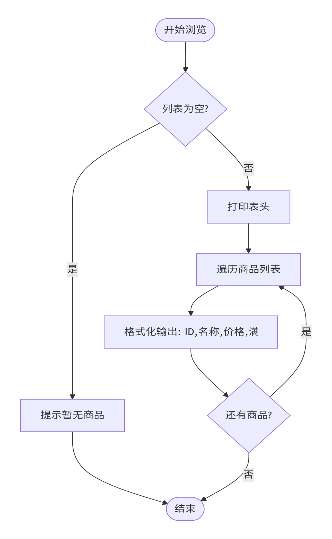

4.modifyItem
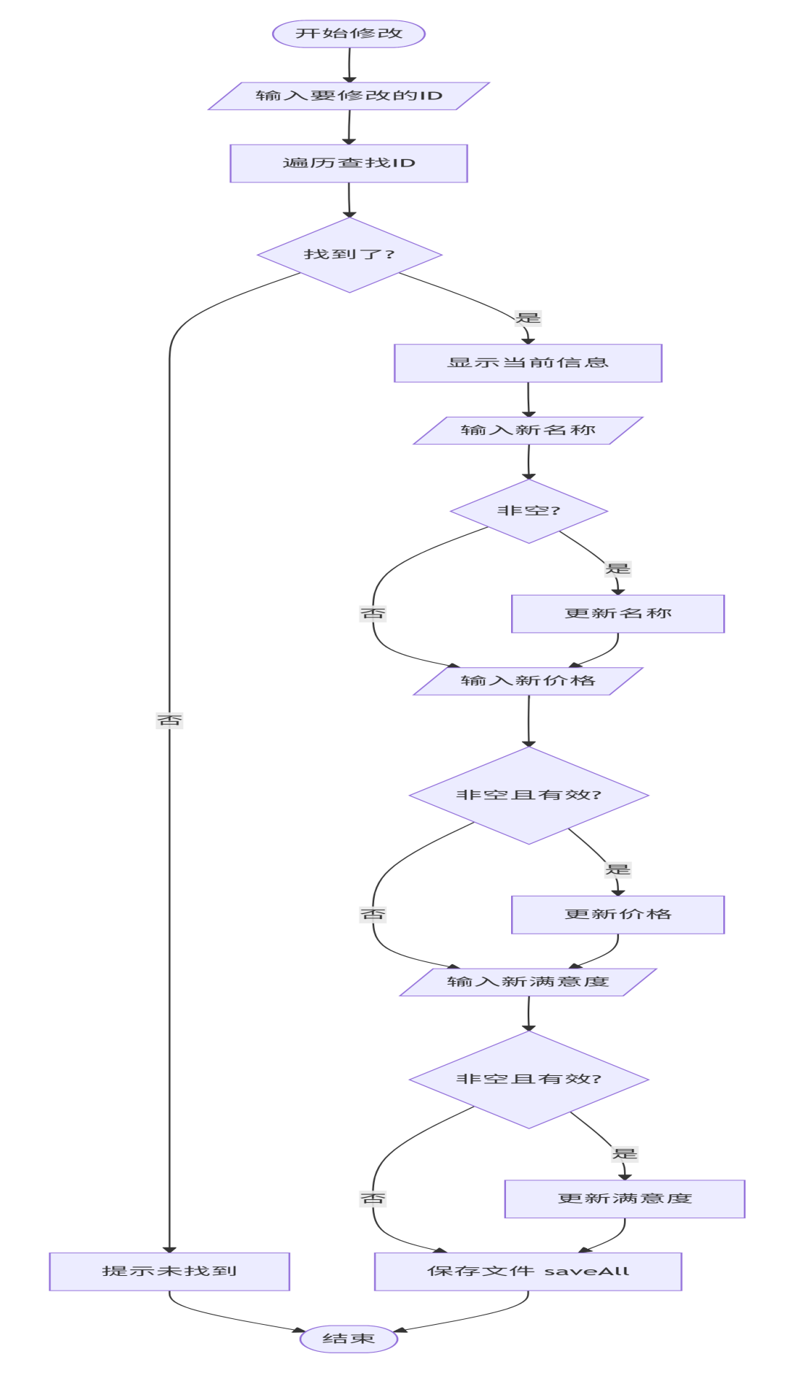

5.searchItems
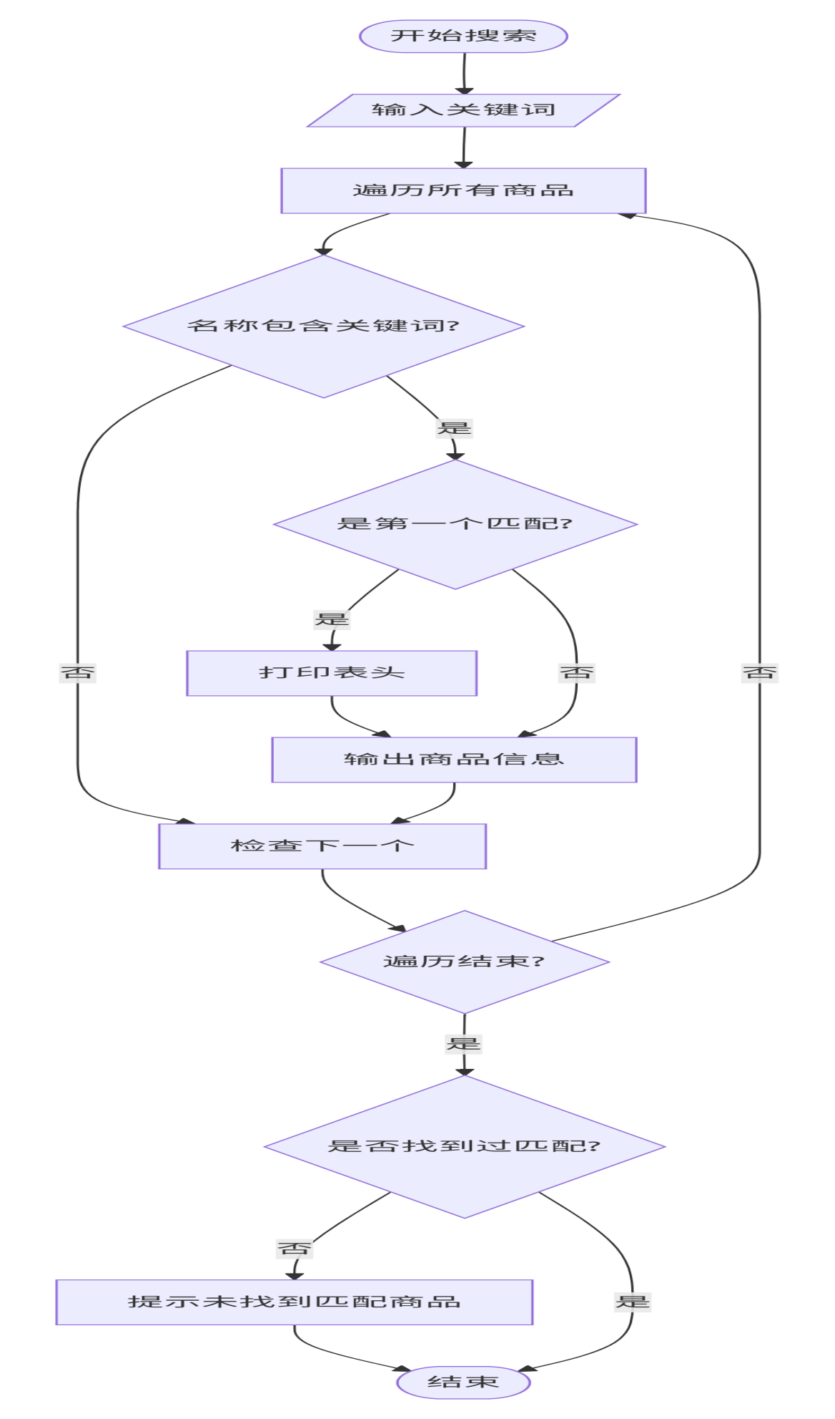

6.recommendPlan
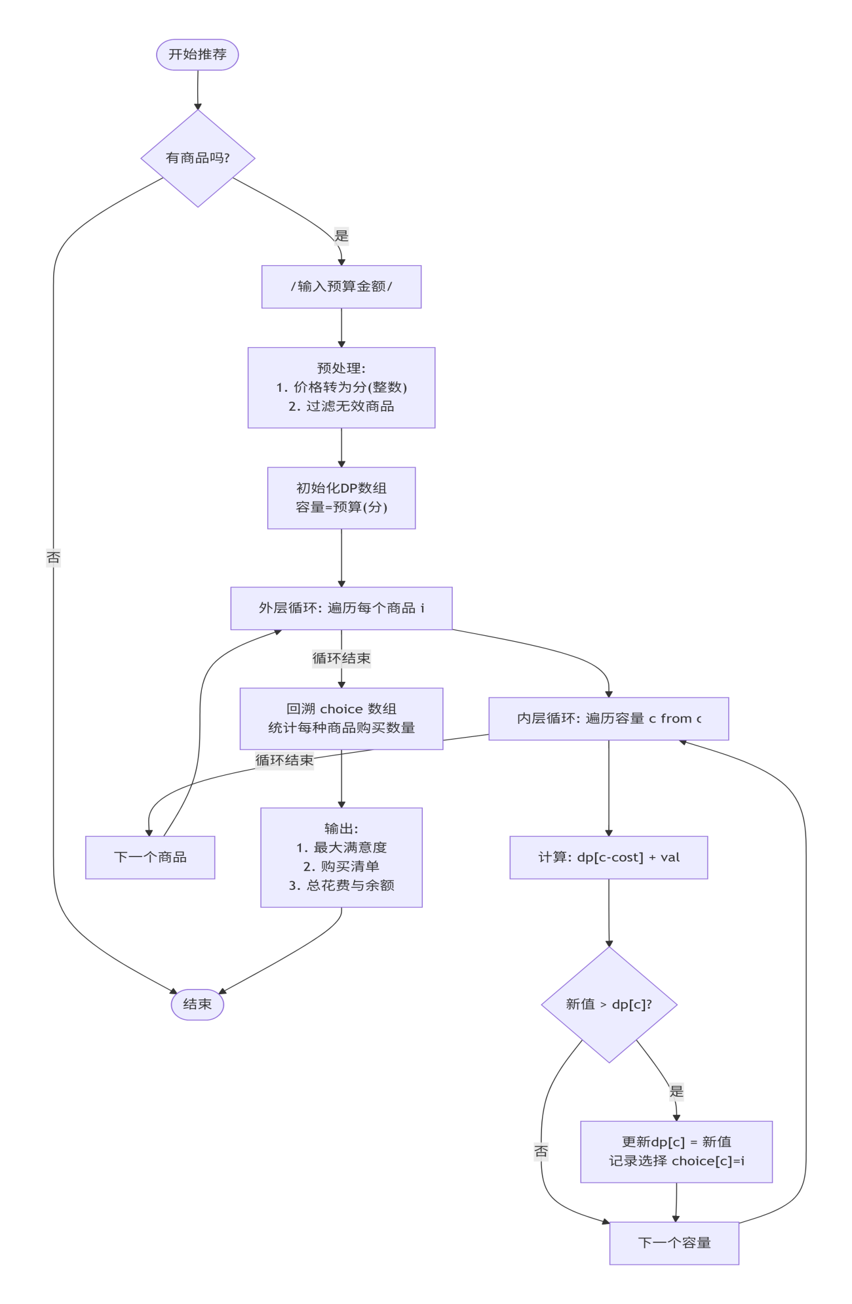

3 系统主要数据结构及函数列表

3.1程序中使用的数据结构
在基于完全背包算法的超市商品推荐系统 C++ 程序中，主要使用了以下数据结构与相关知识：
结构体（struct）：使用 Item 结构体描述商品基本信息，包括商品 ID、名称、价格和满意度。
顺序容器 vector：使用 vector<Item> items 存储所有商品数据，支持动态增删改查操作。
字符串 string：用于存储商品名称、用户输入以及从文件中读取的文本数据。
CSV 文本数据结构：商品数据以 CSV 格式存储在文件中，便于读写和维护。
一维数组（vector）：在推荐算法中使用 dp[]、choice[] 等数组实现完全背包动态规划与路径回溯。
基本数据类型：使用 int 表示满意度、ID 和背包容量（分），double 表示价格和预算金额。
完全背包模型：将商品价格作为“重量”，满意度作为“价值”，构建完全背包问题求最优解。
文件流 ifstream / ofstream：实现商品数据的文件读取与写入，完成数据持久化。
控制台交互结构：通过菜单循环与条件分支实现人机交互流程控制。

3.2函数列表
下面是函数列表，包含了程序中定义的所有函数：
static string trim(const string &s); // 去除字符串首尾空白字符
static vector<string> splitCsv(const string &line); // 按逗号分割CSV行
static int yuanToCents(double priceYuan); // 将元转换为分
void saveAll(); // 将商品数据写入文件
void loadAll(); // 从文件读取商品数据
void updateNextId(); // 更新下一个可用商品ID
void ensureFileExistsWithHeader(); // 确保数据文件存在并写入表头
void addItem(); // 录入或更新商品信息
void listItems(); // 浏览所有商品
void deleteItem(); // 按ID删除商品
void modifyItem(); // 修改商品信息
void searchItems(); // 按名称关键词搜索商品
void recommendPlan(); // 基于完全背包算法推荐购买方案
void menuLoop(); // 系统菜单主循环

4 系统各功能模块详细说明及运行结果
4.1 功能模块说明：
1、商品录入模块：
系统提示用户输入商品名称、价格和满意度。
首先对输入进行合法性判断，若输入非数字或格式错误，则清空输入缓冲区并提示用户重新输入。
随后遍历商品列表，检查是否存在同名商品：
若存在且信息相同，则提示无需修改；若存在但信息不同，则更新该商品的价格和满意度；
若不存在，则为其分配新的商品 ID，并加入商品列表，最后调用 saveAll() 将数据写入文件。

2、商品浏览模块：
通过遍历 items 商品容器，按表格形式输出所有商品的 ID、名称、价格和满意度信息。
若当前商品列表为空，则提示“暂无商品”。
该模块用于帮助用户直观了解系统中已有商品数据。

3、商品删除模块：
系统提示用户输入要删除的商品 ID，并进行输入合法性校验。
随后使用 remove_if 遍历商品列表，查找与输入 ID 匹配的商品并删除。
若未找到对应商品，则输出“未找到该ID”；
删除成功后调用 saveAll() 保存修改结果。

4、商品修改模块：
系统根据用户输入的商品 ID 定位目标商品，若未找到则提示错误信息。
找到后显示该商品当前信息，并允许用户输入新的名称、价格和满意度；
若某项直接回车，则保持原值不变。
修改完成后调用 saveAll() 保存更新后的商品数据。

5、商品搜索模块：
系统提示用户输入商品名称关键词，随后遍历商品列表，
使用字符串匹配方式查找名称中包含该关键词的商品。
对所有匹配结果按表格格式输出；
若没有任何匹配项，则提示“未找到匹配商品”。

6、推荐购买方案模块（完全背包算法）：
系统提示用户输入预算金额，并进行合法性检查。
将商品价格统一转换为“分”作为背包重量，满意度作为价值，预算作为背包容量。
构建一维动态规划数组 dp[]，采用完全背包转移方程计算在预算范围内可获得的最大满意度。
同时使用 choice[] 记录路径，用于后续回溯统计每种商品的购买数量。
最终输出最大满意度、推荐购买商品清单、总花费及剩余预算。
若预算过低导致无法购买任何商品，则给出相应提示。

7、数据持久化模块：
系统通过 saveAll() 将内存中的商品列表以 CSV 格式写入文件，实现数据保存；
通过 loadAll() 在程序启动时从文件读取商品数据并恢复到内存。
在读取过程中对格式错误的数据行直接跳过，保证系统稳定运行。
该模块保证了商品数据在多次运行之间的连续性与可靠性。

8、菜单交互与控制模块：
系统通过 menuLoop() 提供循环菜单界面，
用户可选择商品录入、浏览、删除、修改、搜索、推荐或退出等功能。
对所有菜单输入进行合法性校验，避免非法操作导致程序异常。
该模块作为系统主控流程，协调各功能模块协同工作。

4.2 运行结果
1、初始页面
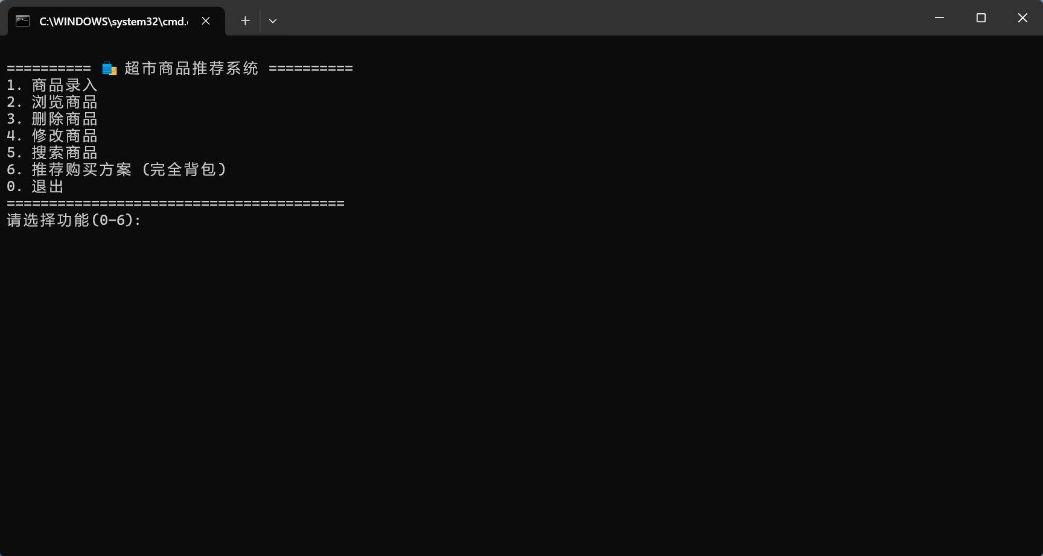

2.商品录入
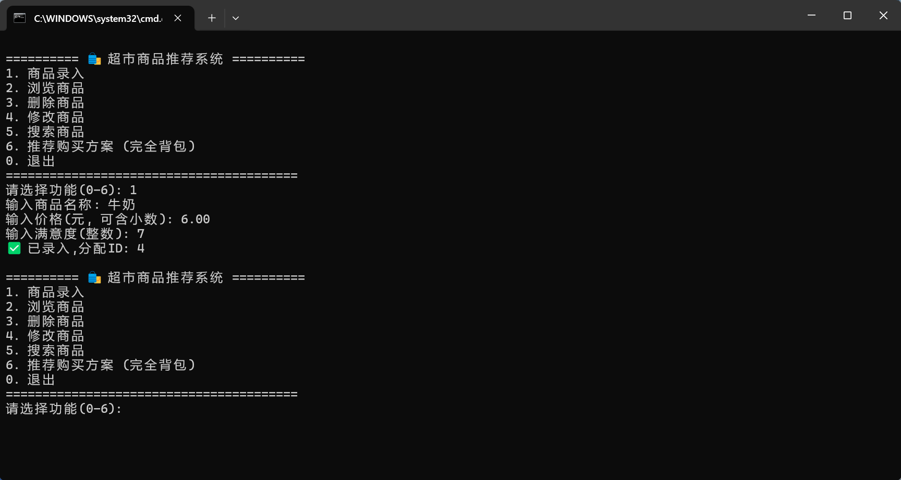

3.浏览商品
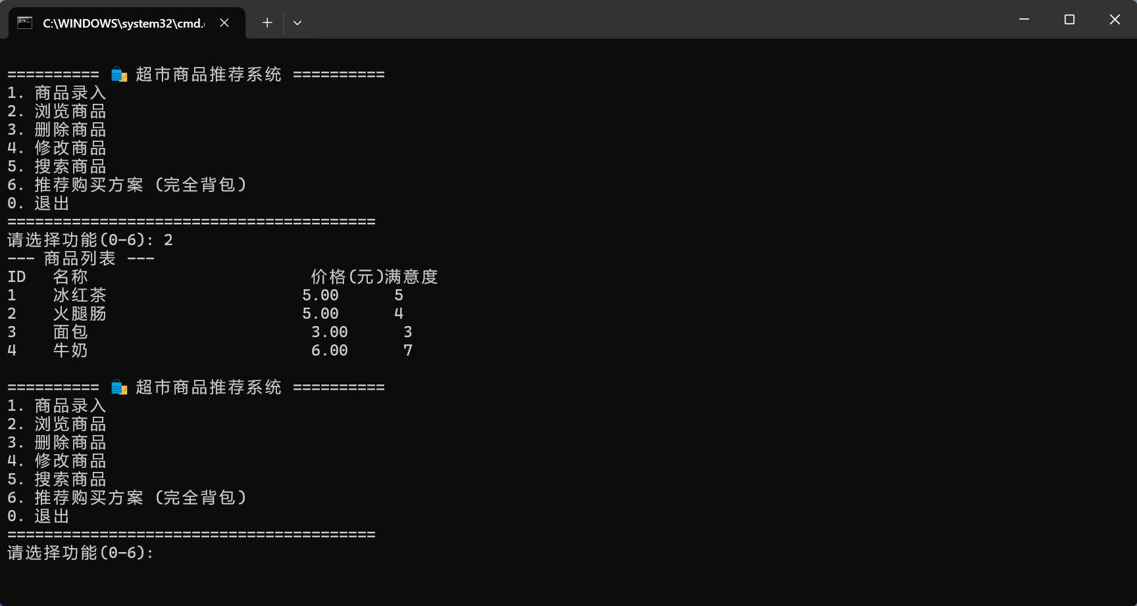

4.删除商品
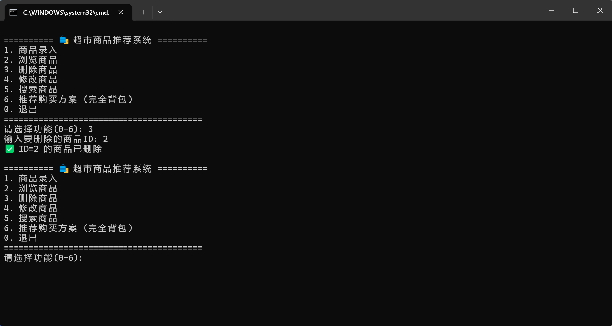

5.修改商品
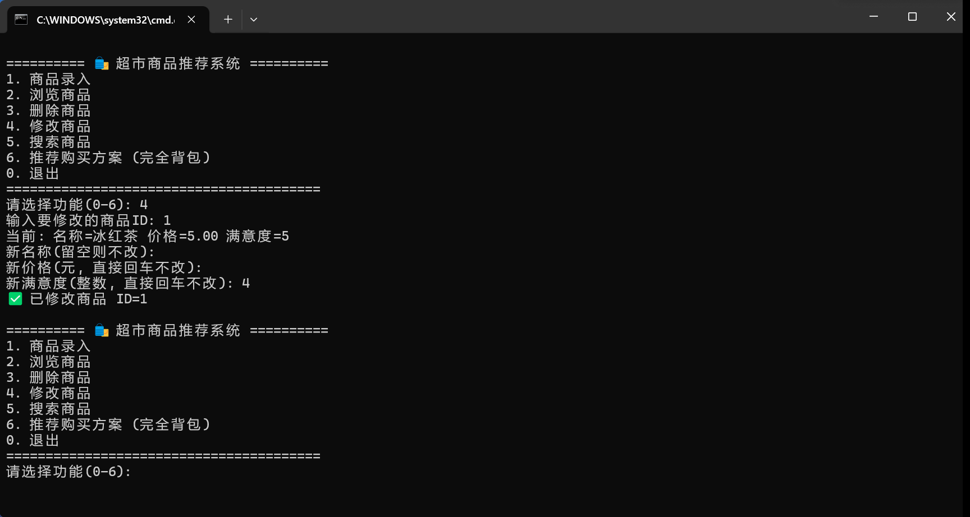
6.搜索商品
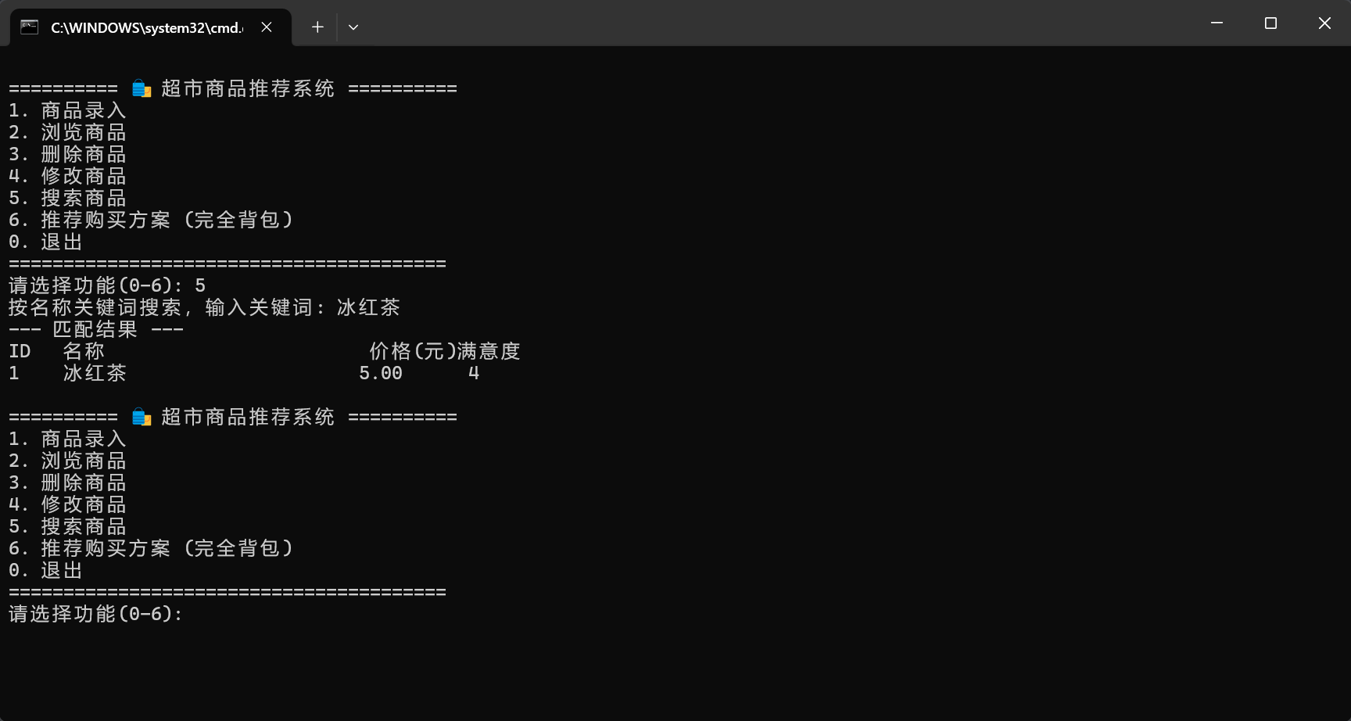

7.推荐购买方案
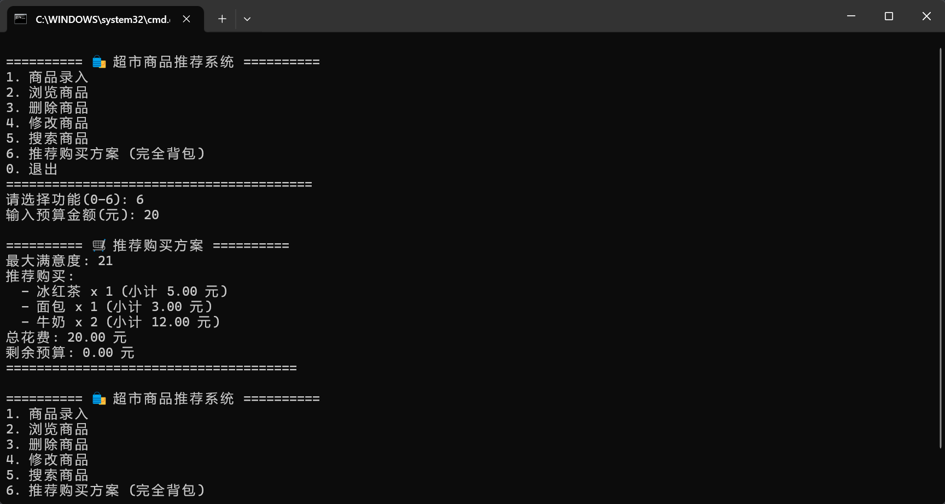

5 总结与体会
5.1 项目总结 本项目实现了一个完整的 超市商品推荐系统，主要功能包括商品录入、浏览、修改、删除、搜索，以及在给定预算下基于 完全背包算法 的智能购买推荐。 系统设计具有以下特点： 模块化设计： 各功能模块（商品管理、数据持久化、推荐算法、用户交互）相互独立又协作，逻辑清晰，便于维护与扩展。 防御性编程： 在用户输入和文件读取两个阶段均进行合法性校验，输入非法数据不读取，并提供提示，文件异常行直接跳过，提高系统稳定性与健壮性。 数据持久化： 商品信息存储为 CSV 文件，实现程序多次运行之间的数据连续性。 智能推荐功能： 利用完全背包算法，根据用户预算计算最大满意度组合，动态规划 + 路径回溯实现购买数量统计，推荐方案直观且合理。 用户交互友好： 采用控制台菜单循环界面，输入提示明确，输出结果格式化，便于用户操作和理解。

5.2 项目体会 算法应用实践 通过本项目深入理解了完全背包问题在实际场景中的应用，以及动态规划和回溯技术的结合使用。 防御性编程意识增强 在输入和文件读写中实践了防御性编程理念，体会到对用户输入和外部数据进行双重保障的重要性。 模块化思维锻炼 通过将系统拆分为多个功能模块，提高了程序可读性、可维护性，也培养了面向对象思维能力。 数据处理能力提升 在文件解析、字符串处理、数值转换等方面积累了经验，对 CSV 文件操作、异常处理、浮点与整数转换有了更深入理解。 用户体验设计意识 在设计菜单、提示、输出格式时考虑用户易用性，理解了软件不仅要功能完整，更要操作直观。

5.3 展望与改进 增加 图形界面 或 Web 前端，提高用户交互体验。 支持 多种推荐策略（如性价比、热销商品等），增强智能推荐功能。 对数据存储采用 数据库管理，支持大规模商品数据管理。 增加 历史购买记录分析，实现个性化推荐。

6 附录（主要源代码）
// 推荐购买方案（完全背包问题）
void recommendPlan() const
{
if (items.empty())
{
cout << "暂无商品，无法推荐\n";
return;
}

double budgetYuan;
while (true)
{
cout << "输入预算金额(元): ";
if ((cin >> budgetYuan) && budgetYuan > 0)
{
break;
}
else
{
cout << "⚠️ 预算输入无效或必须大于0\n";
cin.clear();
cin.ignore(numeric_limits<streamsize>::max(), '\n');
}
}

vector<int> wgt; // 商品价格（单位：分），作为背包问题中的"重量"
vector<int> val; // 商品满意度，作为背包问题中的"价值"
vector<string> names; // 对应的商品名称（避免后续重复查找）

for (const auto &it : items)
{
int cents = yuanToCents(it.price); // 将价格从元转换为分
if (cents <= 0)
continue;
wgt.push_back(cents);
val.push_back(it.satisfaction);
names.push_back(it.name);
}

// 检查是否有有效商品
if (wgt.empty())
{
cout << "商品价格无效，无法计算\n";
return;
}

int cap = yuanToCents(budgetYuan);
vector<int> dp(cap + 1, 0);
vector<int> choice(cap + 1, -1);

// 外层循环：遍历每个商品
for (int i = 0; i < (int)wgt.size(); i++)
{
for (int c = wgt[i]; c <= cap; c++)
{
int alt = dp[c - wgt[i]] + val[i];
if (alt > dp[c])
{
dp[c] = alt; // 更新最大满意度
choice[c] = i; // 记录选择的商品索引（用于回溯）
}
}
}

int maxSat = dp[cap]; // 最大满意度（在预算cap下）
// 统计每个商品购买的数量
vector<int> countPerIndex(wgt.size(), 0);
int currentCap = cap; // 当前剩余容量（从最大容量开始回溯）

// 根据choice数组回溯，统计每个商品的选择次数
while (currentCap > 0 && choice[currentCap] != -1)
{
int i = choice[currentCap]; // 获取选择的商品索引
countPerIndex[i] += 1; // 该商品购买数量+1
currentCap -= wgt[i]; // 减去该商品的价格（容量）
}

double totalCostCents = (double)(cap - currentCap);
// 转换为元
double totalCostYuan = totalCostCents / CENTS_PER_YUAN;
cout << "\n========== 🛒 推荐购买方案 ==========" << "\n";
cout << "最大满意度: " << maxSat << "\n";
cout << "推荐购买:" << "\n";
bool purchased = false; // 标记是否购买了商品
// 遍历所有商品，输出购买数量大于0的商品
for (int i = 0; i < (int)countPerIndex.size(); i++)
{
if (countPerIndex[i] > 0)
{
purchased = true;
string name = names[i];
double cost = (double)wgt[i] * countPerIndex[i] / CENTS_PER_YUAN;
cout << " - " << name << " x " << countPerIndex[i] << " (小计 " << cost << " 元)\n";
}
}
if (!purchased)
{
cout << " - (未购买任何商品，可能是预算过低)\n";
}

cout << "总花费: " << totalCostYuan << " 元\n";
cout << "剩余预算: " << std::max(0.0, budgetYuan - totalCostYuan) << " 元\n";
cout << "======================================\n";
}

